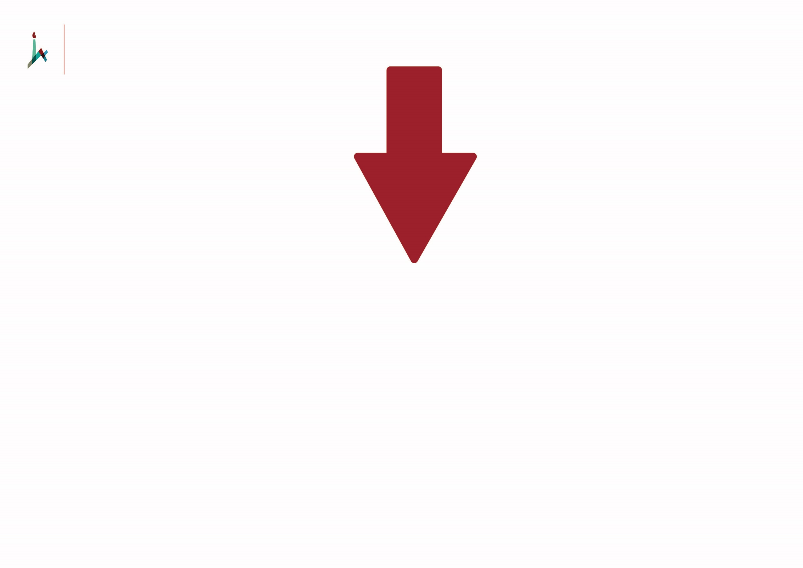

מקמי לוגו אירוע כאן

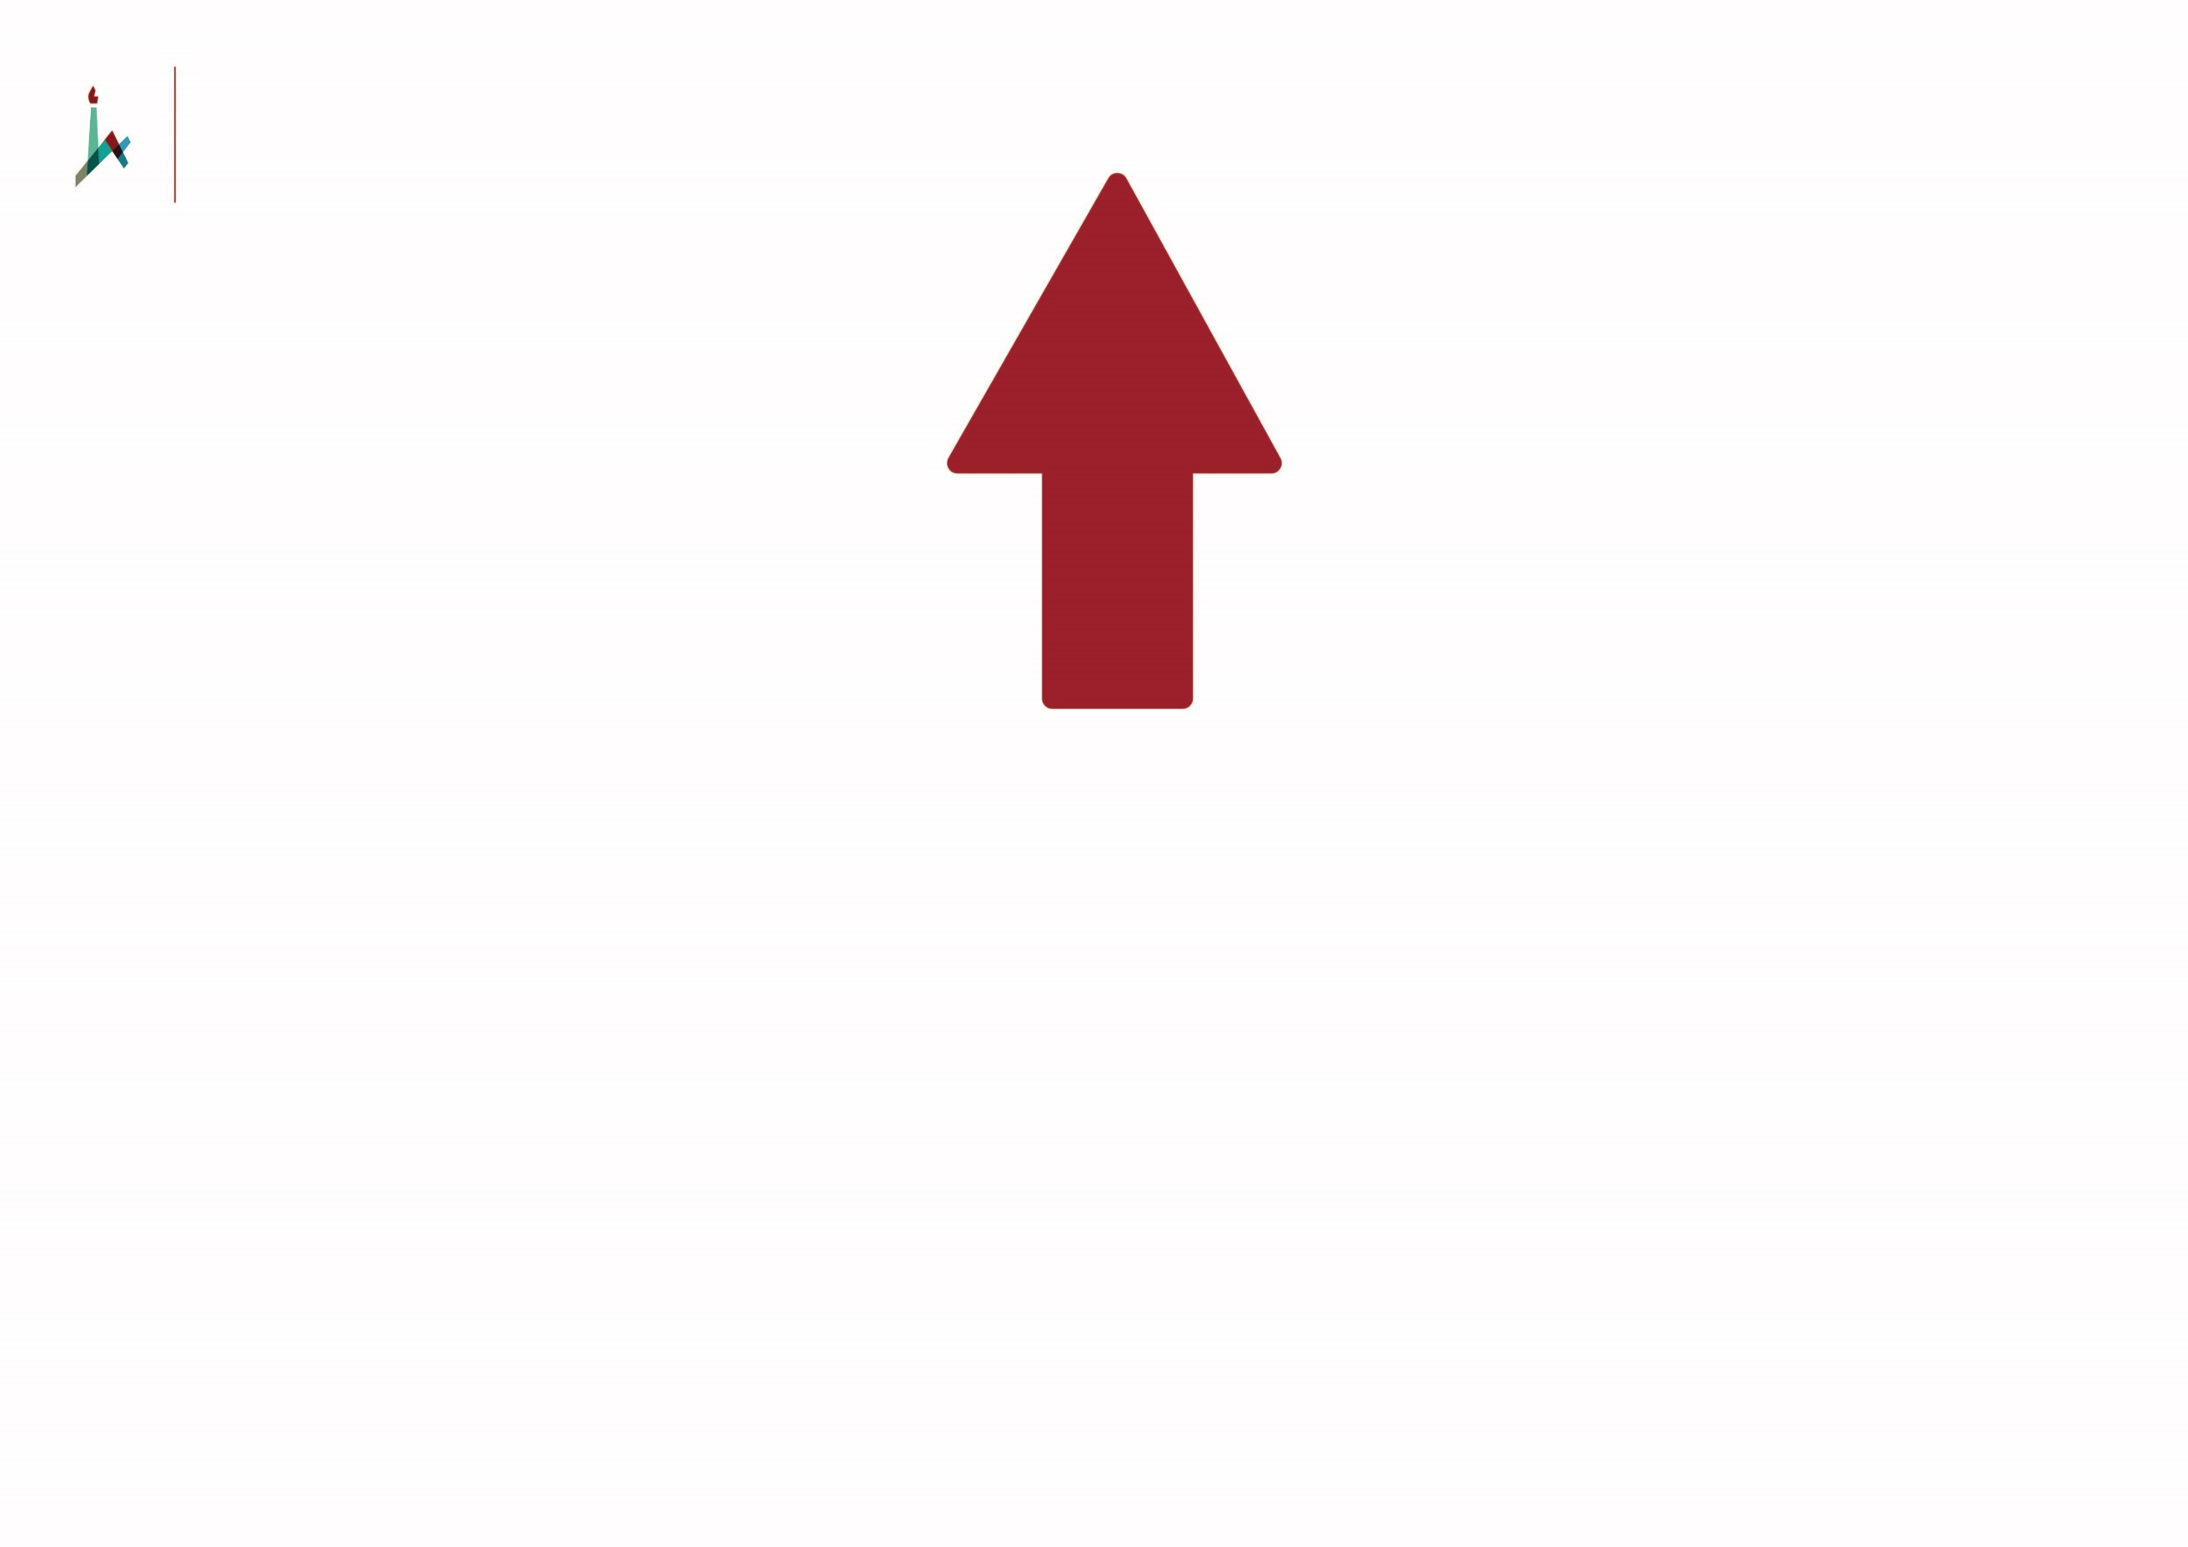

מקמי לוגו אירוע כאן

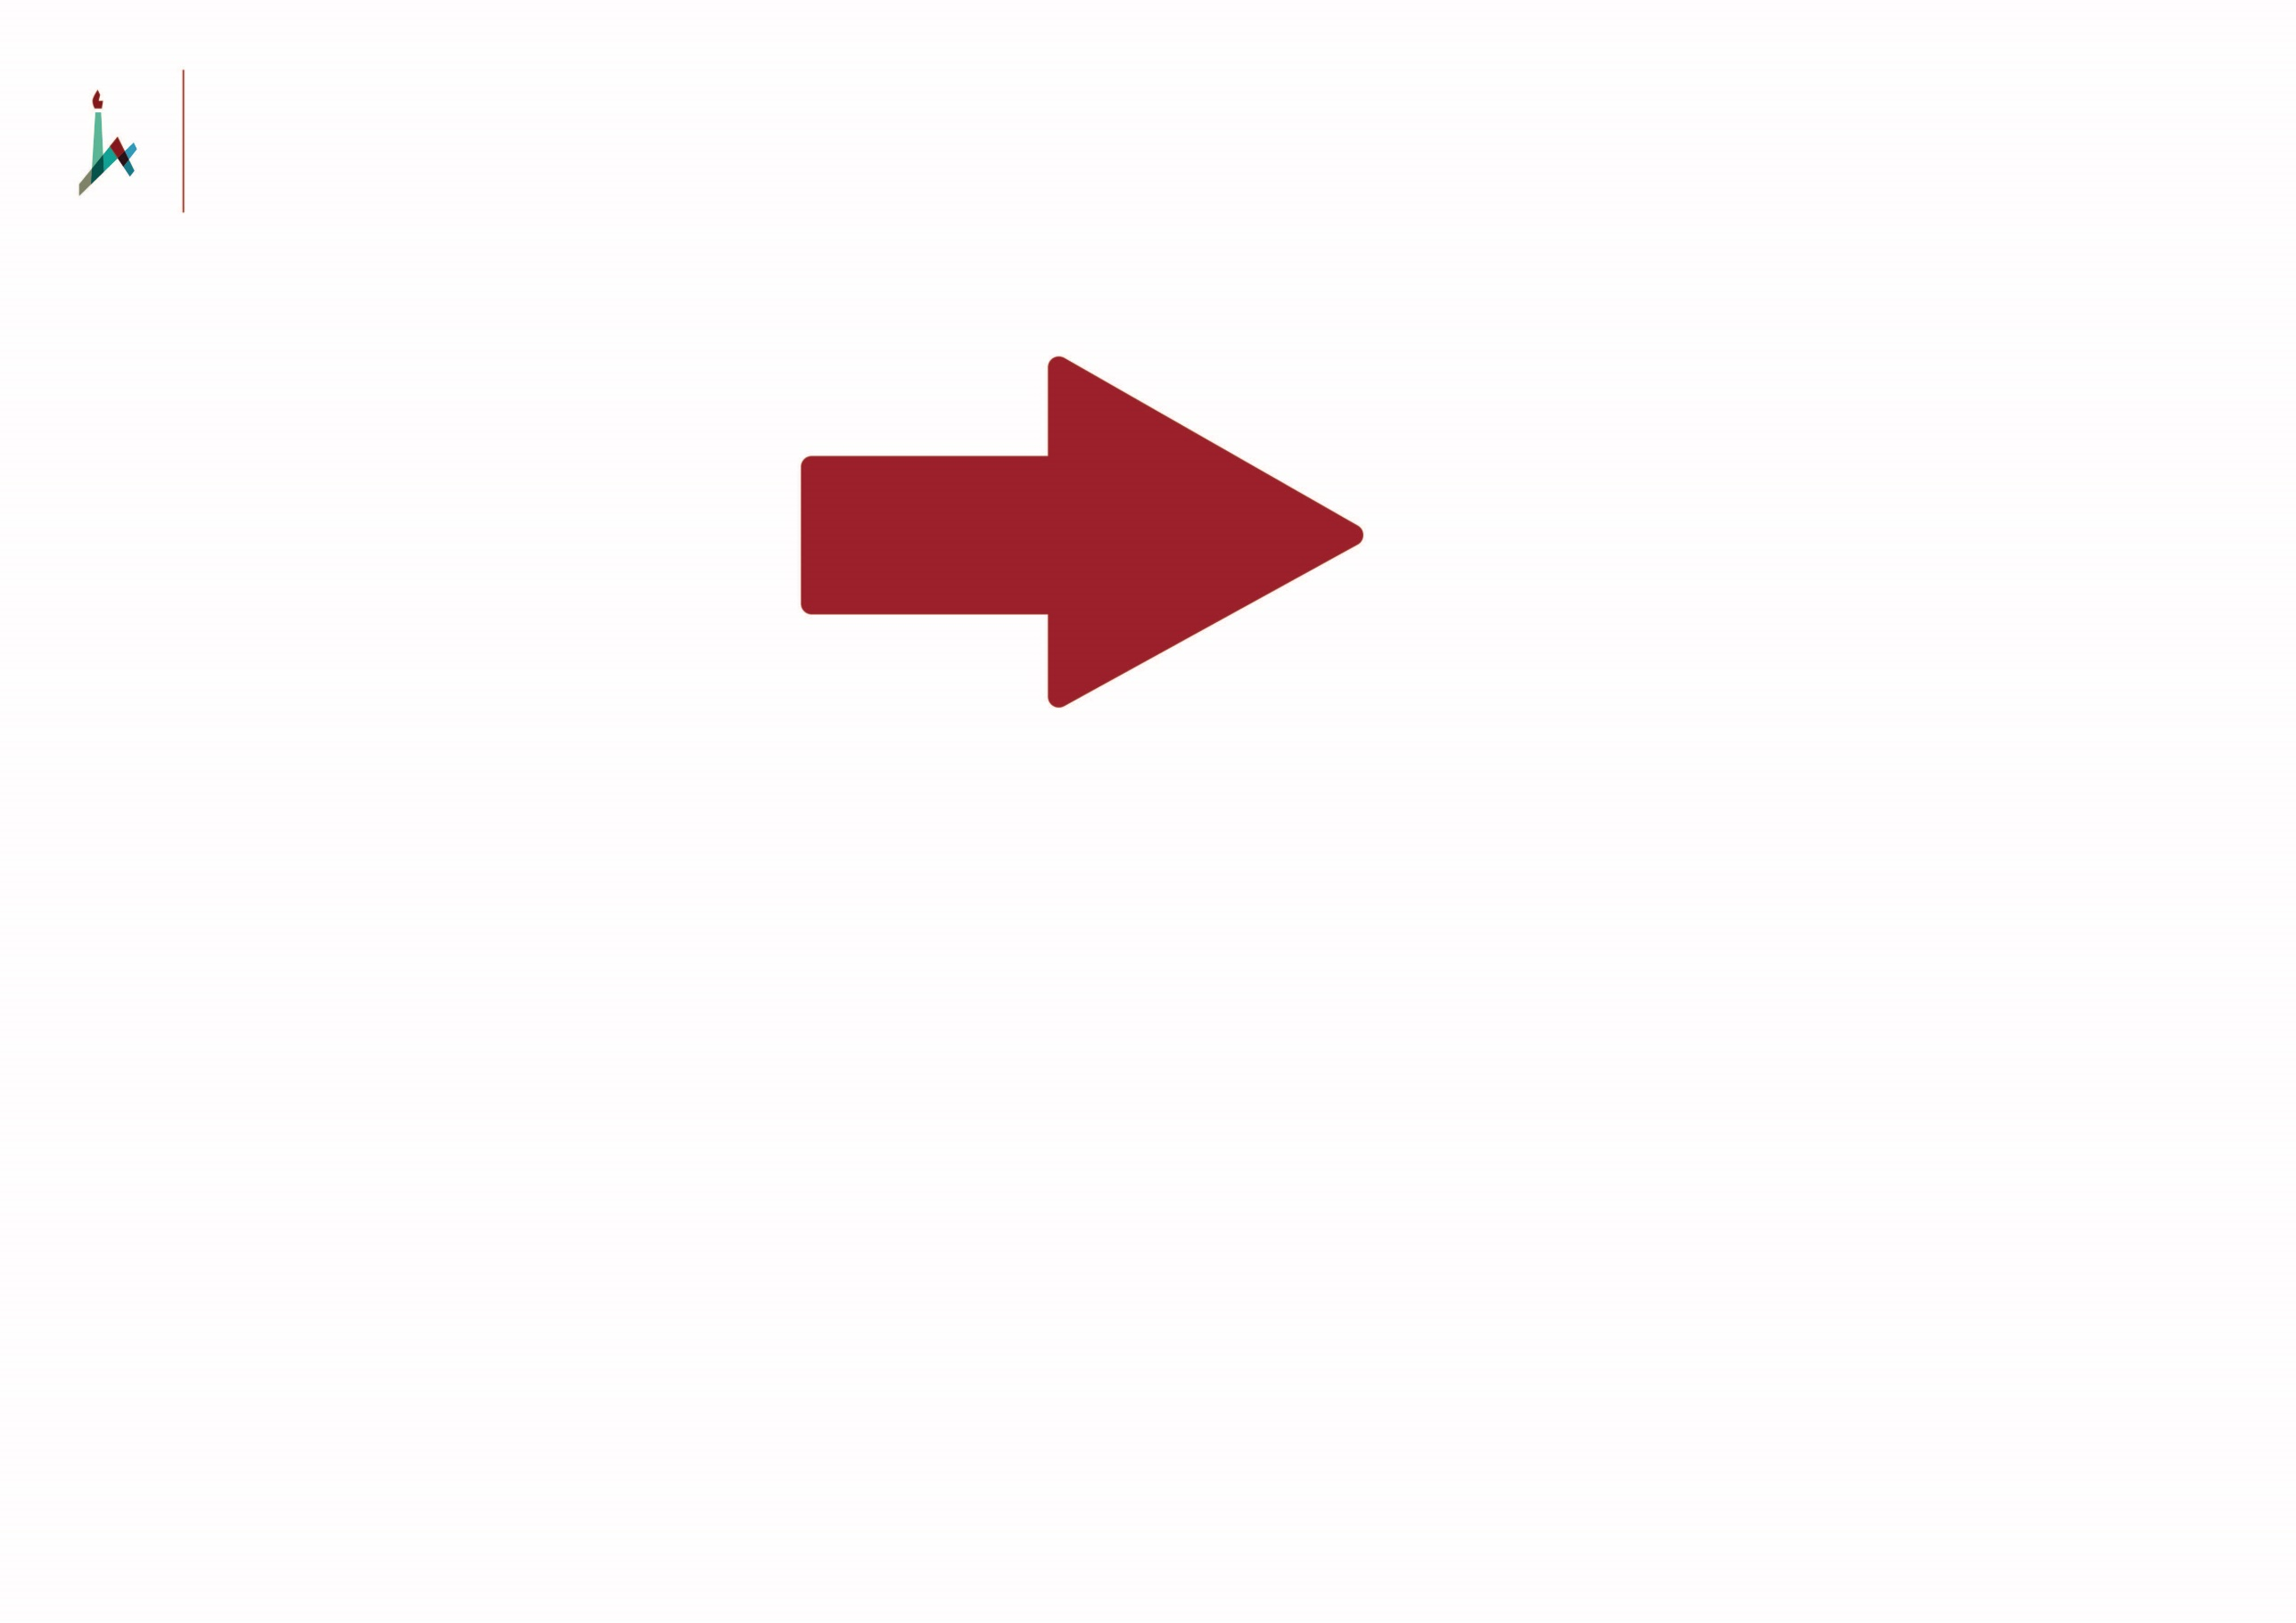

מקמי לוגו אירוע כאן

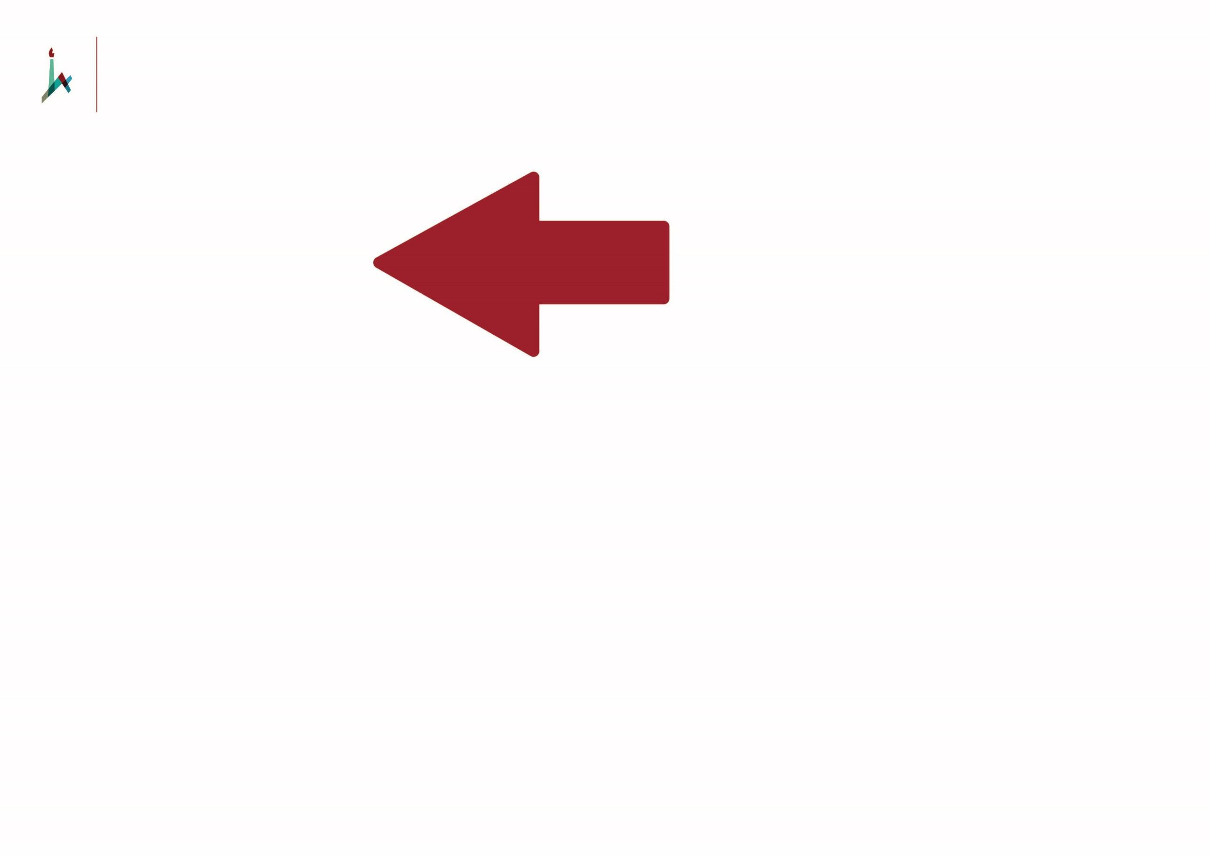

מקמי לוגו אירוע כאן